**CVIČENIE č. 3**

**Meno, odbor: Samuel Nalevanko, 3FBb**

**Dátum: 24. 02. 2020**

**Téma: Fyziológia krvi**

**Úloha/y: 1.** Vyhodnotiť diferenciálny rozpočet leukocytov v krvi potkana.

**2.** Stanovenie krvných skupín.

**Princíp: Diferenciálny rozpočet:** Pri určovaní typu leukocytov z diferenciálneho rozpočtu je nutné, aby sa krvný náter prechádzal meandrovite po celej dĺžke, keďže leukocyty nie sú rovnomerne rozložené. Monocyty a eozinofily (väčšie) sa zhromažďujú na okrajoch, keďže pri tvorbe krvného náteru vďaka ich veľkosti ľahšie prešli pomedzi menšie krvné telieska. Zvyšné menšie leukocyty sa nachádzajú skôr v strednej časti náteru.

Fyziologická norma:

|  |  |  |  |  |  |
| --- | --- | --- | --- | --- | --- |
| **TYP LEUKOCYTU** | Neutrofily | Lymfocyty | Monocyty | Eozinofily | Bazofily |
| **POČET [%]** | 18 – 36 | 62 – 75 | 1 – 6 | 1 – 4 | 0 – 1 |

**Tab. 1: Fyziologická norma leukocytov v krvi potkana**

**Krvné skupiny:** Sú vrodené vlastnosti červených krviniek, ktoré sú rozpoznávané špecifickými protilátkami. Podstatou krvných skupín je existencia antigénu a protilátky. Antigén predstavuje látku, ktorá v organizme vyvolá tvorbu protilátok, a protilátka je molekula syntetizovaná na antigénny podnet. Najznámejšie systémy krvných skupín sú AB0 a Rh faktor.

**AB0 systém:** V membráne erytrocytov sa nachádzajú glykoproteíny, tzv. antigény. V sére sa nachádzajú protilátky, proti antigénom, ktoré nie sú na erytrocytoch daného jedinca. Z dôvodu zhlukovania erytrocytov (aglutinácia), sa tieto protilátky nazývajú aglutiníny. Na základe tohto systému rozlišujeme krvné skupiny A, B, 0 a AB.

|  |  |  |  |  |
| --- | --- | --- | --- | --- |
| **Známe diagnostické antisérum** | **Neznáme vyšetrené erytrocyty** | | | |
| Anti- A | + | - | - | + |
| Anti- B | - | + | - | + |
| Anti- AB | + | + | - | + |

**Výsledok vyšetrenia – krvná skupina: A B 0 AB**

**Tab. 2: Princíp fungovania diagnostických antisér (+ vznik zrazeniny, - bez zrazeniny)**

**Rh systém:** Obsahuje 6 základných antigénov, pričom najdôležitejší je antigén D. Tie erytrocyty, ktoré na svojej membráne tento antigén obsahujú, tak sú Rh-pozitívne, naopak erytrocyty, ktoré antigén neobsahujú sú Rh-negatívne.

**Materiál: Úloha 1:** Trvalé preparáty krvných náterov potkana, mikroskop s imerzným objektívom, imerzný olej, pomôcky na mikroskopovanie

**Úloha 2:** Krv, sterilné ihly, mikropipeta, krvné séra- anti A, anti B, anti AB, anti D, podložné sklíčka, farebná pastelka na popis sklíčka, vata, benzín-alkohol, mikroskop a pomôcky na mikroskopovanie

**Postup: Úloha 1:**

* v mieste najtenšieho náteru sme nakvapkali imerzný olej a ponorili doň objektív
* krvný náter sme pozorovali pri 1000-násobnom zväčšení
* biele krvinky sme diferencovali a zapisovali do tabuľky podľa pokynov (v každom z 10 stĺpcov 10 buniek)
* pozorovali sme veľkosť a tvar bunky, jadra, cytoplazmu a granuláciu

**Úloha 2:**

* na podložné sklíčko s označením A, B, AB a D sme kvapli čerstvé štandardné antiséra zodpovedajúce písmenám na sklíčku (napr. antisérum A na plochu sklíčka s označením A)
* benzín-alkoholom sme dezinfikovali bruško prsta a následne sme ho prepichli sterilnou ihlou
* mikropipetou sme odobrali kvapku krvi a preniesli sme ju do antiséra (do každého antiséra 1 kvapka, ktorá bola v porovnaní menšia ako kvapka antiséra)
* dávali sme pozor, aby sme antiséra nezmiešali, a neznehodnotili tým stanovenie krvných skupín
* voľným okom a pomocou mikroskopu sme skontrolovali, či došlo k aglutinácii krviniek

**Výsledky: Úloha 1:**

|  |  |  |  |  |  |  |  |  |  |  |  |
| --- | --- | --- | --- | --- | --- | --- | --- | --- | --- | --- | --- |
| **TYP LEUKOCYTU** | **1** | **2** | **3** | **4** | **5** | **6** | **7** | **8** | **9** | **10** | **Σ [%]** |
| **neutrofil (tyčka)** | - | - | - | - | - | 1 | - | - | 1 | - | 2 |
| **neutrofil (segment)** | 1 | 5 | 4 | 2 | 4 | 3 | 2 | 1 | 2 | 2 | 26 |
| **eozinofil** | - | - | - | 2 | - | - | - | - | - | - | 2 |
| **bazofil** | - | - | - | - | - | - | - | - | - | - | - |
| **lymfocyt** | 9 | 5 | 4 | 4 | 6 | 6 | 7 | 7 | 6 | 7 | 61 |
| **monocyt** | - | - | 2 | 2 | - | - | 1 | 2 | 1 | 1 | 9 |

**Tab. 3: Počet jednotlivých nájdených leukocytov**

**Úloha 2:**

|  |  |
| --- | --- |
| **Známe diagnostické antisérum** | **Neznáme vyšetrené erytrocyty** |
| Anti- A | + |
| Anti- B | - |
| Anti- AB | + |
| Anti- D | - |

**Tab. 4: Vyhodnotenie krvného testu (+ vznik zrazeniny, - bez zrazeniny)**

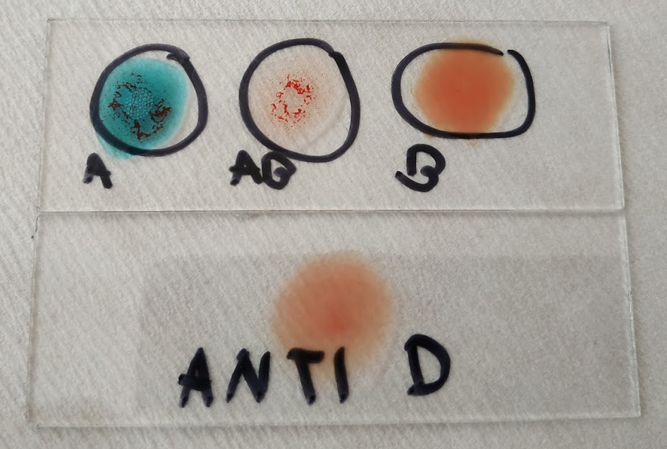

**Obr. 1: Vyhodnotenie krvného testu**

**Diskusia: Úloha 1:**

Preparát som začal pozorovať až od polovice, z dôvodu zlej priehľadnosti na začiatku, kde krv nebola dôkladne roztretá, a teda všetky krvné telieska sa navzájom prekrývali a bolo problematické dané bunky identifikovať. Celkové zafarbenie preparátu bolo veľmi tmavé, a bolo potrebné zvýšiť jas aby sa leukocyty dali rozpoznávať. Taktiež z porovnania fyziologickej normy leukocytov (Tab. 1) a nami napočítanými leukocytmi (Tab. 3) si môžeme všimnúť miernu odchýlku v počte monocytov. Mierny nárast mohla spôsobiť začínajúca infekcia u potkana, ale aj ľudský faktor, teda chyba pri pozorovaní a nesprávne určenie bunky. Z dôvodu, že som v preparáte nepozoroval žiaden bazofil som pozoroval ešte jeden preparát, aby som sa naučil túto bunku správne určiť.

**Úloha 2:**

Pri určovaní mojej krvnej skupiny bolo potrebné pozorovať aglutináciu krvi v príslušných antisérach a vyhodnotiť pozorovanie na základe Tab. 2. Z Obr. 1 si môžeme všimnúť, že aglutinácia bola zreteľne viditeľná aj voľným okom, a teda nebolo nutné používať mikroskop. Pri určovaní Rh faktora sa zdalo, že nastala jemná aglutinácia, avšak po prezretí v mikroskope bola vylúčená.

**Záver: Úloha 1:**

Na tomto cvičení sme sa oboznámili s rozpoznávaním leukocytov v potkanej krvi. Preparát sme pozorovali meandrovite podľa návodu, aby bolo možné nájsť všetky druhy leukocytov. Najpočetnejšie boli lymfocyty, z celkového počtu tvorili **61%**. Pozorované lymfocyty mali veľké jadro, ktoré vypĺňalo takmer celý objem bunky, a teda okolitá cytoplazma bola len veľmi tenká. Lymfocyty boli o niečo menšie ako granulocyty. Ďalej sme pozorovali monocyty, ktorých zastúpenie bolo **9%**. Sú to najväčšie leukocyty s obličkovitým jadrom a svetlou cytoplazmou, teda boli ľahko rozpoznateľné. Z granulocytov boli neutrofily v zastúpení **28%**, kde 2% tvorili tyčky (nezrelé formy) a 26% segmenty (zrelé formy). Neutrofily mali málo denznú cytopalzmu a nevýraznú granuláciu. Jadro bolo tvaru medzikružia, prípadne stočeného medzikružia v tvare osmičky, a teda boli ľahko rozpoznateľné. Tyčky mali jadro v tvare medzikružia bez zárezov. Eozinofily boli v preparáte **2%** so svetloružovou granulovanou cytoplazmou a jadrom v tvare kruhu. Bazofily sme v rámci 100 nájdených buniek nepozorovali, avšak pozorovaný bazofil na druhom preparáte mal denznú tmavofialovú granulovanú cytoplazmu, a teda bolo problematické pozorovať jadro. Všetky granulocyty si boli veľkosťou podobné.

**Úloha 2:**

Na základe aglutinácie krvi v príslučných sérach (Obr. 1, Tab. 4) sa zistilo, že moja krvná skupina je A-. Tento výsledok bol prekvapivý, keďže som očakával výslednú skupinu A+.

1.) Krvná skupina 0- predstavuje univerzálneho darcu a krvná skupina AB+ predstavuje univerzálneho príjemcu.

2.) Ďalší systém, ktorý poznám je MN systém, kde sa krvné skupiny rozdeľujú na M, N a MN.

3.) Dedičnosť krvných skupín pri systéme AB0 predstavuje autozómovú dedičnosť s kodominanciu, a pri systéme Rh autozómovú dedičnosť s úplnou dominanciou.